# Computer-Networking hw2

2016302580032 杨博东

1. telnet whu.edu.cn 25

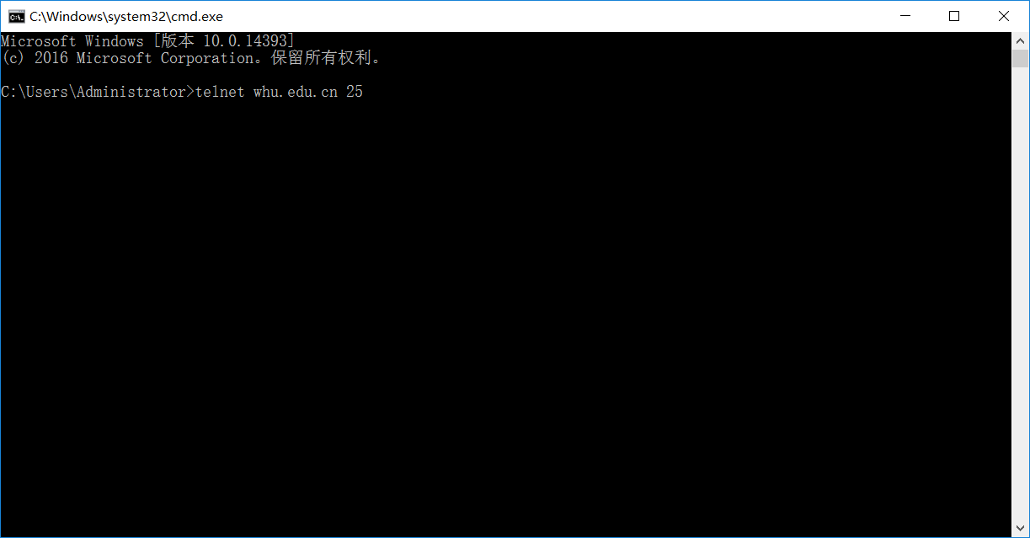

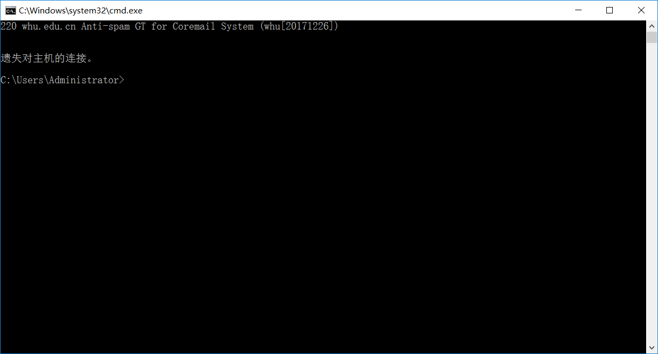

显示遗失对主机的连接。调了一晚上，打开启用或关闭Windows功能，只有Telnet客户端，但是服务中也找不到Telnet服务，其他什么关闭防火墙什么的都尝试了，还是连接不到主机。。

